**Patriot Memory prezentuje nową kartę EP Express microSD stworzoną z myślą o Nintendo Switch 2**

**Patriot Memory z dumą ogłasza premierę najnowszej karty pamięci EP Express microSD, wykorzystującej zaawansowaną technologię microSD Express. Nowy nośnik, dostępny w pojemnościach 256 GB, 512 GB i 1 TB, został zaprojektowany z myślą o wysokich wymaganiach użytkowników konsoli Nintendo Switch 2 oraz nowoczesnych urządzeń mobilnych, dla których liczy się zarówno wysoka wydajność, jak i elastyczność w rozbudowie pamięci.**

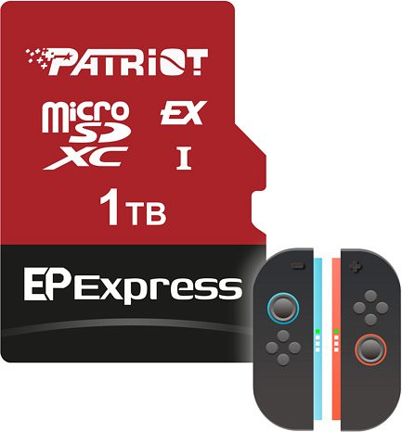

Wychodząc naprzeciw oczekiwaniom użytkowników konsoli Nintendo Switch 2, którzy potrzebują szybkiego rozwiązania do przechowywania danych**,** karta Patriot EP Express oferuje zawrotne prędkości odczytu i zapisu do 800/600 MB/s. Znacznie skracając tym samym czas pobierania, instalacji oraz aktualizacji gier i jednocześnie oferując błyskawiczny dostęp do zapisanych danych oraz obsługę nagrań w wysokiej rozdzielczości.

EP Express oferuje różne warianty pojemnościowe, idealnie uzupełniające 256 GB wbudowanej pamięci konsoli. Wybór wersji 512 GB pozwala potroić dostępną przestrzeń, zapewniając miejsce na gry AAA, dodatki DLC oraz zapisy stanu rozgrywki, bez potrzeby ciągłego zarządzania plikami.

Dzięki nowoczesnemu interfejsowi microSD Express, karta znacząco poprawia responsywność podczas zapisywania postępów w grach, robienia zrzutów ekranu czy nagrywania wideo w wysokiej rozdzielczości. To czyni z niej idealną propozycję dla graczy, którzy oczekują stabilności, wydajności i szybkości.

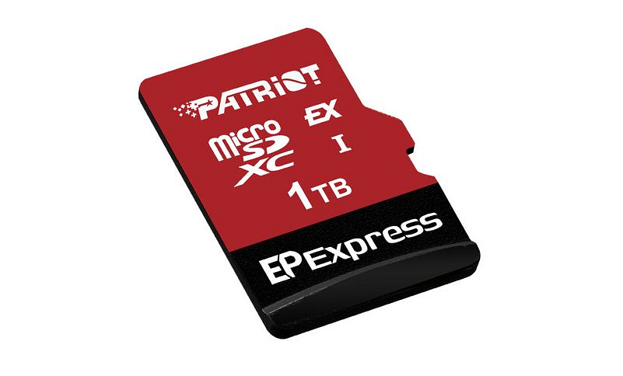

Zastosowanie standardu microSD Express sprawia, że EP Express doskonale sprawdzi się także poza gamingiem, jako rozwiązanie przyszłościowe gotowe na obsługę rosnących potrzeb w zakresie przechowywania i transferu danych. Karta jest kompatybilna z szeroką gamą urządzeń, w tym konsolami przenośnymi, goglami VR, dronami i sprzętem do rejestracji obrazu w wysokiej rozdzielczości. Jej uniwersalność i niezawodność czynią ją znakomitym wyborem dla graczy i twórców treści, którzy nie uznają kompromisów.

Sugerowane ceny prezentują się następująco:

256 GB - 229 zł

l 512 GB - 499 zł

l 1 TB - 1190 zł